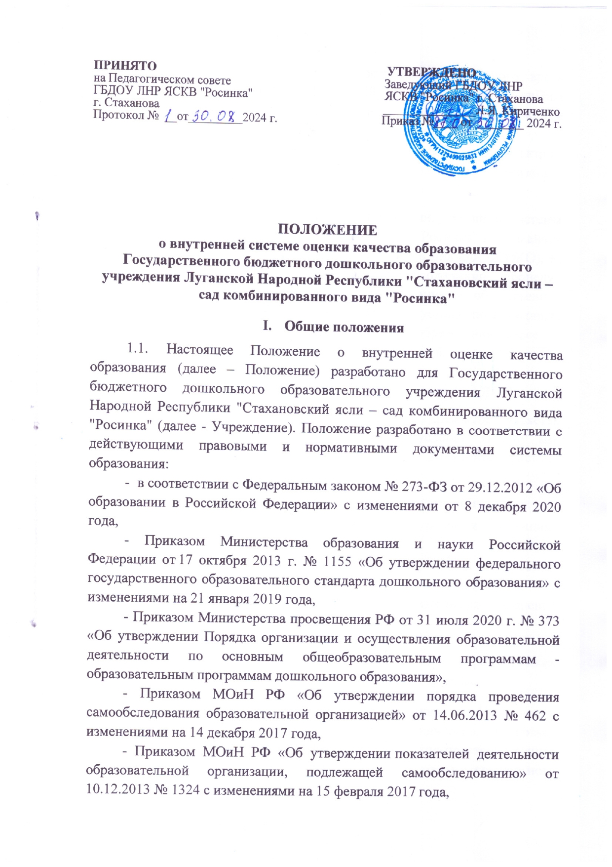

- Постановлением Главного государственного санитарного врача Российской Федерации от 28.09.2020 №28 «Об утверждении СанПиН 2.4.3648-20 "Санитарно-эпидемиологические требования к организациям воспитания и обучения, отдыха и оздоровления детей и молодежи",

- Уставом Учреждения и другими нормативными правовыми актами Российской Федерации, регламентирующими деятельность организаций, осуществляющих образовательную деятельность.

1.2. Данное Положение определяет цели, задачи, принципы системы оценки качества образования в ГБДОУ ЛНР ЯСКВ "Росинка" г. Стаханова (далее – внутренняя система оценки качества образования или ВСОКО), ее организационную и функциональную структуру, содержание процедур контроля и экспертной оценки качества образования и общественное участие в оценке и контроле качества образования, устанавливает единые требования при проведении мониторинга качества образования (далее — мониторинг) в дошкольном образовательном учреждении.

1. **Основные цели, задачи, предмет оценки качества ДОУ.**

2.1. Целью оценки качества образования в Учреждении является установление степени соответствия измеряемых условий эталону как общепризнанной, зафиксированной в нормативных документах системе требований к качеству образования.

2.2. Задачами оценки качества образования Учреждения являются:

* Получение объективной информации об уровне и тенденциях развития образовательной деятельности.
* Анализ полученной информации о состоянии измеряемых условий и динамики его развития по показателям качества образования.
* Предоставление всем участникам образовательных отношений достоверной информации о качестве образования.
* Прогнозирование развития ДОУ.
* Принятие своевременных и обоснованных управленческих решений по совершенствованию образовательной деятельности.
  1. Предметом оценки качества образования в Учреждении являются условия: финансовые, материально-технические, кадровые, психолого - педагогические, развивающая предметно-пространственная среда, оценка качества образовательных программ дошкольного образования, реализуемых в ДОУ.

1. **Критерии ВСОКО. Система критериев и параметров ВСОКО ДОУ**

|  |  |
| --- | --- |
| **Критерий 1.**  Качество образовательных программ дошкольного образования | ***Параметр 1.1*** Соответствие структуры ОП ДО и АОП ДО требованиям ФГОС ДО |
| ***Параметр 1.2*** Соответствие содержания целевого раздела ОП ДО и АОП ДО требованиям ФГОС ДО |
| ***Параметр 1.3*** Соответствие содержания содержательного раздела ОП ДО и АОП ДО требованиям ФГОС ДО |
| ***Параметр 1.4*** соответствие содержания организационного раздела ОП ДО и АОП ДО требованиям ФГОС ДО |
| ***Параметр 1.5*** соответствие содержания дополнительного раздела ОП ДО и АОП ДО (презентации) требованиям ФГОС ДО |
| **Критерий 2.**  Повышение качества содержания образовательной  деятельности в ДОУ | ***Параметр 2.1*** Познавательное развитие |
| ***Параметр 2.2*** Речевое развитие |
| ***Параметр 2.3*** Социально-коммуникативное развитие |
| ***Параметр 2.4*** Физическое развитие |
| ***Параметр 2.5*** Художественно-эстетическое развитие |
| **Критерий 3.**  Качество образовательных условий в ДОУ | ***Параметр 3.1*** Кадровые условия |
| ***Параметр 3.2*** Развивающая предметно-пространственная среда |
| ***Параметр 3.3*** Психолого-педагогические условия |
| **Критерий 4.**  Качество взаимодействия с семьей | ***Параметр 4.1*** Информированность о деятельности ДОУ |
| ***Параметр 4.2*** Вовлеченность в образовательный процесс |
| ***Параметр 4.3*** Удовлетворенность качеством предоставляемых ДОУ услуг |
| **Критерий 5.**  Качество обеспечения здоровья, безопасности и качества услуг по присмотру и уходу | ***Параметр 5.1*** Сохранение здоровья детей |
| ***Параметр 5.2*** Обеспечение безопасности |
| **Параметр 5.3** Обеспечение качества услуг по присмотру и уходу |
| **Критерий 6.**  Качество управления в ДОУ | ***Параметр 6.1*** Управление организационными процессами |
| ***Параметр 6.2*** Внутренняя система оценки качества |
| ***Параметр 6.3*** Программа развития ДОУ |

**Критерий 1. Качество образовательных программ дошкольного образования.**

Оценивается уровень качества образовательных программ и их методического обеспечения, содержание которых позволяет педагогам строить образовательный процесс в соответствии с современными требованиями и уровнем развития общества и одновременно без излишней нагрузки для воспитанников. Сохранение баланса программы между интеллектуально и социально-ориентированными занятиями. Это обеспечивает качество педагогического сопровождения.

Качество образовательных программ дошкольного образования определяется по соответствию программ, разработанных в ДОУ, требованиям и рекомендациям II раздела ФГОС ДО: соответствие структуры, качество цели, условий, содержания деятельности.

**Критерий 2. Качество содержания образовательной деятельности в ДОУ.**

Совершенствование работы ДОУ по повышению качества реализации

содержания образовательной деятельности в ДОУ обеспечивает развитие личности в соответствии с возрастными и индивидуальными особенностями детей по следующим компонентам: социально-коммуникативное развитие; познавательное развитие; речевое развитие; художественно-эстетическое развитие; физическое развитие.

В соответствии с ФГОС ДО содержание образовательной деятельности регламентируется пятью образовательными областями, имеющим свои задачи, целевые ориентиры.

**Критерий 3. Качество образовательных условий в ДОУ** (кадровые условия, развивающая предметно-пространственная среда, психолого- педагогические условия).

Для оценки качества третьего параметра: психолого-педагогических условий, выделены показатели, связанные с общением педагога с детьми, с условиями поддержки детской инициативы, формирования чувства самоуважения, принятия себя. В целом, оценивается уровень обеспечения психологического комфорта ребенка в образовательной организации с целью сохранения его психического здоровья и формирования положительной самооценки.

**Критерий 4. Качество взаимодействия с семьей** (участие семьи в образовательной деятельности, удовлетворенность семьи образовательными услугами, индивидуальная поддержка развития детей в семье).

Характерной тенденцией современного периода в развитии дошкольного образования является стремление образовательной организации к открытости, которая предполагает участие семьи в жизни ДОУ (п. 3.1, п. 5, 6 ФГОС ДО).

**Критерий 5. Обеспечение здоровья, безопасности и качества услуг по присмотру и уходу.**

Важно отметить, что ВСОКО включает в свои задачи оценку качества услуг по присмотру и уходу за воспитанниками ДОО, поскольку дошкольное образование – это, с одной стороны, важнейший уровень общего образования, с другой стороны – комплекс услуг, которые реализуются в течение всего времени пребывания ребенка в организации.

Включение в ВСОКО показателей качества, связанных с присмотром и уходом за воспитанниками ДОО позволяет создать более полную картину комплексной оценки качества деятельности ДОО.

**Критерий 6. Качество управления в ДОУ.**

Обеспечение высокого качества дошкольного образования требует координации усилий администрации и педагогов. Качество управления ДОУ понимается как высокое качество управленческой деятельности руководителя, владение специальными приемами и способами влияния на условия развития организации.

**IV.** **Методы сбора и обработки информации**

Проведение ВСОКО предусматривает сбор информации по каждому показателю. ВСОКО проводится ежегодно в конце учебного года.

4.1. Организационная структура ДОУ, занимающаяся оценкой качества образования и интерпретацией полученных результатов, включает в себя: администрацию дошкольного учреждения, педагогический совет, временные структуры (рабочие группы педагогов, комиссии и др.).

4.2. Администрация дошкольного учреждения:

* формирует блок локальных актов, регулирующих функционирование ВСОКО дошкольного учреждения и приложений к ним, утверждает их приказом заведующего дошкольного учреждения и контролирует их исполнение;
* разрабатывает мероприятия и готовит предложения, направленные на совершенствование системы оценки качества образования в дошкольном учреждении, участвует в этих мероприятиях;
* обеспечивает на основе образовательной программы проведение в дошкольном учреждении контрольно-оценочных процедур, мониторинговых, социологических и статистических исследований по вопросам качества образования;
* организует систему мониторинга качества образования в дошкольном учреждении, осуществляет сбор, обработку, хранение и представление информации о состоянии и динамике развития; анализирует результаты оценки качества образования на уровне дошкольного учреждения;
* организует изучение информационных запросов основных пользователей системы оценки качества образования;
* обеспечивает условия для подготовки педагогов дошкольного учреждения и общественных экспертов к осуществлению контрольно-оценочных процедур;
* обеспечивает предоставление информации о качестве образования на различные уровни системы оценки качества образования; формирует информационно – аналитические материалы по результатам оценки качества образования (анализ работы дошкольного учреждения за учебный год, самообследование деятельности образовательного учреждения, доклад заведующего);
* принимает управленческие решения по развитию качества образования на основе анализа результатов, полученных в процессе реализации ВСОКО.

4.3. Рабочая группа для организации мониторинга ВСОКО:

* разрабатывает методики оценки качества образования; участвует в разработке системы показателей, характеризующих состояние и динамику развития дошкольного учреждения;
* участвует в разработке критериев оценки результативности профессиональной деятельности педагогов дошкольного учреждения;
* содействует проведению подготовки работников дошкольного учреждения при осуществлении контрольно-оценочных процедур;
* проводит экспертизу организации, содержания и результатов мониторинга уровня развития воспитанников и формируют предложения по их совершенствованию;
* готовит предложения для администрации по выработке управленческих решений по результатам оценки качества образования на уровне дошкольного учреждения.

4.4. Совет педагогических работников дошкольного учреждения:

* принимает участие в формировании информационных запросов основных пользователей системы оценки качества образования дошкольного учреждения; принимает участие в обсуждении системы показателей, характеризующих
* состояние и динамику развития системы образования;
* принимает участие в экспертизе качества образовательных результатов, условий организации воспитательно-образовательного процесса в дошкольном учреждении;
* участие в оценке качества и результативности труда работников дошкольного учреждения, распределении выплат стимулирующего характера работникам и согласовании их распределения в порядке, устанавливаемом локальными актами дошкольного учреждения;
* содействует организации работы по повышению квалификации педагогических работников, развитию их творческих инициатив;
* принимает участие в обсуждении системы показателей, характеризующих состояние и динамику развития системы образования в дошкольном учреждении;
* заслушивает информацию и отчеты педагогических работников, доклады представителей организаций и учреждений, взаимодействующих с дошкольным учреждением по вопросам образования и воспитания обучающихся, в том числе сообщения о проверке соблюдения санитарно-гигиенического режима в дошкольном учреждении, об охране труда, здоровья и жизни воспитанников и другие вопросы образовательной деятельности дошкольного учреждения.

Критерий 1, 3, 5 оценивается рабочей группой для организации мониторинга ВСОКО. Критерий 6 оценивается администрацией дошкольного учреждения. Критерий 2 оценивают педагоги каждой возрастной группы.

Анкетирование (Критерий 4) проводится с родителями в очной или дистанционной форме с учетом оказанных услуг.

Анкета состоит из трех частей: «Информированность о деятельности ДОУ», «Вовлеченность родителей в образовательный процесс», «Удовлетворенность родителей качеством предоставляемых ДОУ услуг», но носит целостный характер. Поэтому родителям анкета предоставляется целиком, без деления на разделы. Анкета анонимная. Заполненные анкеты передаются педагогами рабочей группе, которая анализирует полученные результаты.

Анализ полученной информации производится путем ее сопоставления с утвержденными в оценочных картах показателями, по итогам сопоставления фиксируется достигнутый уровень по каждому показателю. Далее производится расчет среднего арифметического балла по каждому параметру каждого критерия. При получении дробного числа используется правило округления до десятых долей.

**V. Мониторинг показателей**

ВСОКО проводится по приказу руководителя в конце учебного года. ВСОКО осуществляется по 6 критериям. Каждый критерий имеет ряд параметров, который, в свою очередь, раскрывается через систему показателей. Заявленные показатели в оценочных картах *(приложение к положению)* оцениваются по следующим уровням:

|  |  |  |
| --- | --- | --- |
| **Уровень** | **Количество баллов** | **Корреляция с уровнем качества** |
| **Показатель скорее не подтверждается** | 0 балл | Критический уровень качества |
| **Показатель скорее подтверждается** | 1 балла | Уровень качества стремящийся к базовому |
| **Показатель подтверждается** | 2 балла | Базовый уровень качества |
| **Показатель**  **подтверждается с превосходством** | 3 балла | Качество, превышающее базовый уровень |

**Первый уровень *«Показатель скорее не подтверждается»* (оценивается в 0 балл).** Свидетельствует о критическом уровне, когда деятельность в оцениваемом направлении ведется, но требуется серьезная работа по ее совершенствованию, поскольку регистрируемый уровень качества сопровождается значительными недочетами / нарушениями нормативно- правовых требований в сфере дошкольного образования.

**Второй уровень *«Показатель скорее подтверждается»* (оценивается в 1 балла).** Этот уровень свидетельствует о том, что в ДОУ практически полностью выполняются требования нормативных правовых актов в сфере дошкольного образования, но базовый уровень качества не достигается из- за 1–3 недочетов /нарушений. Данный уровень указывает, что ДОУ для достижения базового уровня необходимо перейти к системной организации образовательной деятельности.

**Третий уровень *«Показатель подтверждается»* (оценивается в 2 балла).** На данном уровне качества в ДОУ обеспечивается полное выполнение требований ФГОС ДО и других нормативно-правовых актов, регулирующих деятельность дошкольного образования. Фиксируется системная работа по реализации установленных стандартом принципов. Превышение базового уровня качества свидетельствует о создании лучших условий для образования детей в ДОУ и поощряется.

**Четвертый уровень *«Показатель подтверждается с превосходством»* (оценивается в 3 балла).** Данный уровень фиксируется при превышении базового уровня качества в ДОУ и предоставлении детям лучших возможностей для образования. Данный уровень указывает на создание обогащенной образовательной среды, выстроенной с учетом потребностей, возможностей, разносторонних индивидуальных способностей, интересов и инициативы воспитанников ДОУ, их семей, а также сотрудников ДОУ во взаимосвязи с социокультурным контекстом образовательной деятельности.

1. **Результаты процедуры внутренней оценки качества образования.**
   1. Материалы процедуры внутренней оценки качества образования хранятся в информационном банке Учреждения в течение трех лет.
   2. Результаты процедуры внутренней оценки качества образования представляются в материалах самообследования Учреждения и размещаются на официальном сайте в сети Интернет.
2. **Условные обозначения:**

ОП ДО – образовательная программа дошкольного образования;

ДОУ – дошкольное образовательное учреждение;

ВСОКО – внутренняя система оценки качества образования;

ФГОС ДО – федеральные государственные образовательные стандарты дошкольного образования;

ОВЗ – ограниченные возможности здоровья;

ИКТ – информационно-коммуникационные технологии;

РППС – развивающая предметно-пространственная среда.